INSTRUMENTO PARTICULAR DE PRESTAÇÃO DE SERVIÇOS ESPECIALIZADOS 925

Pelo presente instrumento, as partes:

- FCEM FEIRAS CONGRESSOS E EMPREENDIMENTOS LTDA, pessoa jurídica de direito privado, CNPJ nº 94.925.369/0005-82, estabelecida no Município de São Paulo, Estado de São Paulo, com sede situada a R PEREIRA ESTEFANO nº 114, cj. 1510, CEP 04.144-070, Vila da Saúde, doravante designada simplesmente “CONTRATANTE”; e,

- ASSOCIAÇÃO BRASILEIRA DE INCLUSÃO ATRAVÉS DO TRABALHO – ATENDENTES MUITO ESPECIAIS – A.M.E., pessoa jurídica de direito privado, CNPJ. Nº 32.131.752/0001-88, estabelecida no Município de São Paulo, Estado do São Paulo, com sede situada na Rua Vergueiro, 7407, casa 3, Vila Firmiano Pinto, representada na forma de seus atos constitutivos, pelo Sr. PAULO ADDAIR DANIEL FILHO, brasileiro, casado, empresário, portador da cédula de identidade, RG-6.999.001-3 SSP/SP, inscrito no CPF/MF sob o nº 007.234.198-09, doravante designada simplesmente “CONTRATADO”.

CONSIDERANDO QUE:
- A CONTRATANTE é empresa que atua na realização de eventos corporativos.
- A CONTRATANTE irá realizar, como promotora, o evento FEBRATÊXTIL 2025, que será realizado entre os dias 18 e 20 de fevereiro de 2025 no Expo Center Norte.
- No decorrer do ano de 2.025 a CONTRATANTE, no desempenho de sua função social, tem trabalhado o tema “inclusão social”, adotando políticas especiais voltada para o tema.
- O CONTRATADO fornecerá atendentes portadores de necessidades especiais em razão de síndrome de down, mas com capacidade laborativa.
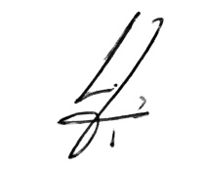
- É interesse da CONTRATANTE contar com toda a experiência do CONTRATADO para a realização de serviços específicos durante a realização do evento. Sendo de interesse do CONTRATADO prestar seus serviços à CONTRATANTE.

Agora, as partes decidem firmar o presente Instrumento Particular de Prestação de Serviços Específicos Para Evento Certo e Determinado (CONTRATO) que se regerá pelas cláusulas e condições a seguir definidas:

Cláusula 1ª: Por meio da presente contratação, o CONTRATADO prestará à CONTRATANTE os serviços de:
- Indicação de Atendentes Especiais suficientes para 02 postos de trabalho, mais um monitor (maior responsável) para atendimento durante o evento. Esses atendentes terão as seguintes atividades;
  - Recepção de visitantes em local previamente definido pelo CONTRATANTE;
  - Distribuição de brindes, bebidas e petiscos aos participantes do evento;
  - Apoio e suporte à equipe da CONTRATANTE e visitantes do evento, durante todo o evento.
- O monitor terá as seguintes atribuições:
  - Monitoramento dos atendentes especiais designados;
  - Assessoria na resolução de eventuais dificuldades com relação às limitações especiais dos atendentes;
  - Intermediação entre a CONTRATANTE e os ATENDENTES;
Cláusula 2ª: A presente contratação vigerá desde a data da assinatura deste instrumento até a conclusão e encerramento do evento. Contudo os serviços serão prestados nos dias 18 a 20 de fevereiro de 2025, no horário das 13:00h às 20:00h, ou em horário a ser definido em comum acordo entre as partes.
Parágrafo primeiro: Durante a prestação dos serviços, o CONTRATADO terá direito ao gozo de 1 hora para refeição e descanso, por dia de evento. Sendo que a alimentação será fornecida pela CONTRATADO.

Parágrafo segundo: Em razão das necessidades especiais do serviço do CONTRATADO, durante a execução dos serviços ora contratados, ele deverá estar acompanhado de monitor do Projeto que o assistirá em todas as suas necessidades, responsabilizando-se integralmente por sua saúde e capacidade laborativa. Será designado um acompanhante por dia para todos os atendentes envolvidos nesse contrato, para cada grupo de até cinco atendentes especiais.
Parágrafo terceiro: Havendo qualquer intercorrência com o CONTRATADO, o monitor deverá comunicar imediatamente ao preposto da CONTRATANTE que estiver presente no local do evento para a adoção das devidas medidas a fim de garantir assistência às necessidades do CONTRATADO.

Cláusula 3ª: Em remuneração aos serviços ora contratados, a CONTRATANTE pagará ao CONTRATADO o valor de R$ 2.550,00 pelo evento, referente ao valor total de 6 diárias no valor cada de R$ 350,00 cada, mais 9 alimentações no valor de R$ 50,00 cada (aí incluído a alimentação do monitor). O pagamento será feito em duas parcelas iguais, nos dias 04 e 18 de fevereiro de 2025.

Cláusula 4ª: Eventual inadimplemento do disposto na cláusula 3ª, sujeitará a CONTRATANTE à incidência de juros legais 1% ao mês e correção monetária segundo o INPC-IBGE, tudo calculado sobre o valor do débito apurado.

Cláusula 5ª: Toda e qualquer alteração aos serviços de que trata este CONTRATO, deverá ser efetuado mediante expressa, formal e escrita autorização da outra PARTE, sob pena de ser tida por nula, ensejando a PARTE responsável às penalidades cabíveis, conforme disposto na cláusula 6ª, bem como à imediata rescisão do presente CONTRATO.

Cláusula 6ª: Dada a natureza e urgência com que os serviços, objeto desta parceria, serão executados, qualquer rescisão importará na incidência de multa equivalente ao valor integral da remuneração de que trata a Cláusula 3ª, sem prejuízo da devida reparação dos danos e prejuízos causados.

Cláusula 7ª: Os termos deste CONTRATO não implicam qualquer tipo de associação ou sociedade entre as PARTES, nem em vínculo empregatício entre a CONTRATADA e a CONTRATANTE.

Cláusula 8ª: Fica expressamente convencionado que não constituirá novação a abstenção, por quaisquer das PARTES, do exercício de qualquer direito, poder, recurso ou faculdade assegurados por lei ou pelo CONTRATO, nem a eventual tolerância a atraso no cumprimento de quaisquer obrigações por quaisquer das PARTES, o que não impedirá que a outra PARTE, a seu exclusivo critério, exerça, a qualquer momento, esses direitos, poderes, recursos ou faculdades, os quais são cumulativos e não excludentes em relação aos previstos em lei.

Cláusula 9ª: Todos os termos, multas e condições do CONTRATO estarão vinculando as PARTES a ele, bem como seus sucessores.

Cláusula 10ª: O CONTRATO constitui o acordo integral entre as PARTES contratantes e substitui todos os acordos prévios escritos ou orais referentes ao seu objeto, tenham sido eles firmados pela ora CONTRATANTE ou por qualquer outra empresa que ela tenha sucedido.

Cláusula 11ª: Ambas as PARTES cumprirão todas as exigências legais e regulamentares, inclusive de natureza jurídica, fiscal, bem como as formalidades e determinações dos órgãos públicos, decorrentes do CONTRATO.

Cláusula 12ª: Com exceção das condições de rescisão, o CONTRATO e suas obrigações são estabelecidos em caráter incondicional, irrevogável e irretratável.

Cláusula 13ª: As PARTES elegem o foro da Comarca de São Paulo/SP para dirimir eventuais pendências decorrentes do CONTRATO, renunciando, expressamente, a qualquer outro, por mais privilegiado que seja ou venha a ser.

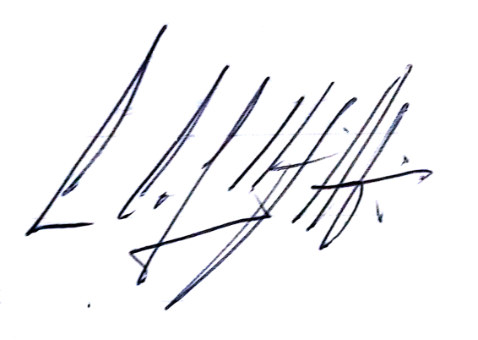
E por estarem justas e contratadas, assinam o presente em 02 (duas) vias de igual teor, na presença de duas testemunhas identificadas abaixo.

São Paulo, 29 janeiro de 2025.

HELVIO ROBERTO POMPEO MADEIRA  FCEM FEIRAS CONGRESSOS E EMPREENDIMENTOS LTDA os | Paulo Addair Daniel Filho  Ass. Bras. De Inclusão Através do Trabalho – Projeto A.M.E.

Testemunhas

Nome: JENIFER DOMINGUES  CPF - 02758596067 | Nome: NEUZA GUEDES  CPF - 607.334.540.20

